海赋数字化产业互联网平台系统
操作手册

版本号：V1.0
发布日期：YYYY-MM-DD

修订记录
版本 | 日期 | 修改内容 | 修改人
V1.0 | YYYY-MM-DD | 初稿发布 | 张三

目录
1 文档概述 4
1.1 目的 4
1.2 适用范围 4
2 系统简介 4
2.1 系统功能概述 4
2.2 系统访问方式 4
3 操作指南 4
3.1 网站 4
3.1.1. 网站首页 4
3.1.2. 登录页面 5
3.1.3. 供应商登入页面 5
3.1.4. 供应商菜单页面 6
3.1.5. 供应商端页面 6
3.2 新用户注册 6
3.3 信息认证（※） 10
3.4 报价业务 14
3.5 销售订单 15
3.6 上传单据（送货单） 18
3.7 结算 20
3.6.1. 创建结算 20
3.6.2. 添加税票 21
3.6.3. 付款完成 23
4 常见问题（FAQ） 24
5 注意事项 24
6 附录 24
1.1 术语解释 24
1.2 联系支持 25

文档概述

目的
指导用户正确使用系统功能、解决常见问题

适用范围
- 目标用户：供应商
- 系统环境：浏览器兼容性（如Chrome/Firefox/Edge）、操作系统要求等

系统简介

系统功能概述
- 核心功能模块（如供应商端、运营平台、供应商端等）。

系统访问方式
- 访问地址：http:// haifuyun.cn
- 登录方式：账号密码

操作指南

网站

网站首页
- 地址：http:// cs.haifuyun.cn
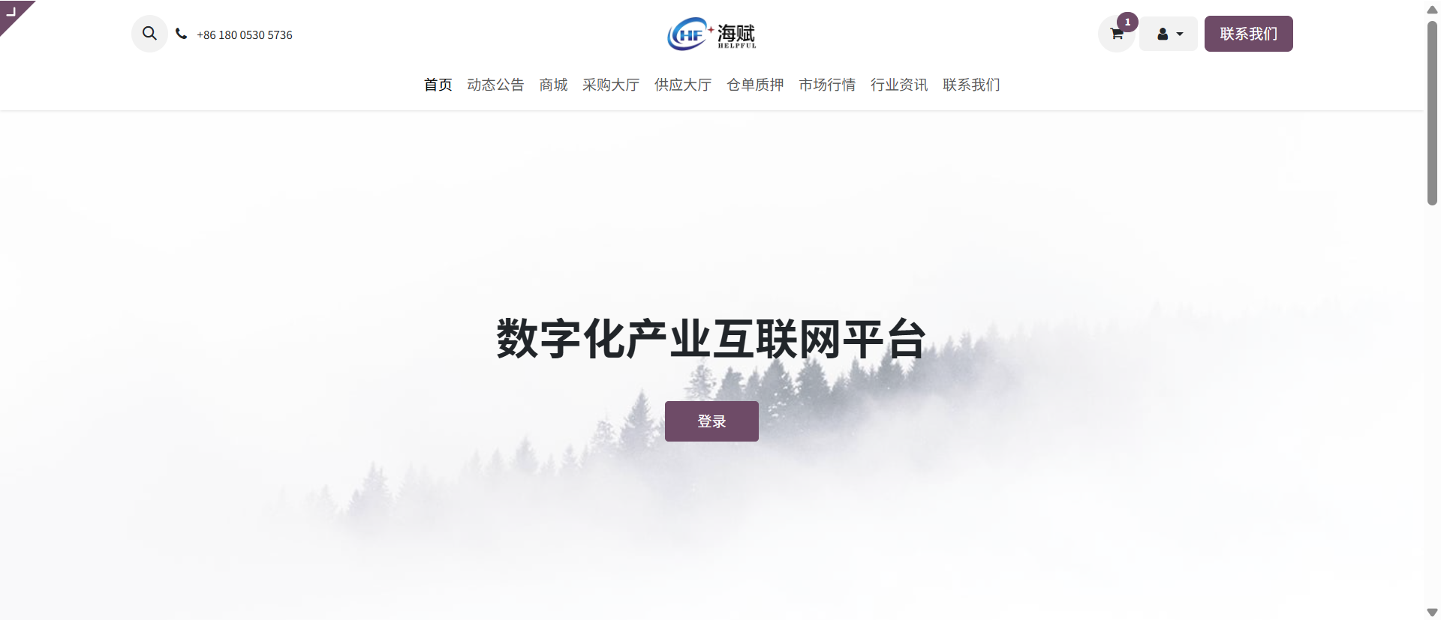

登录页面
- 进入方式：点击网站首页【登录】按钮，进入登录页面
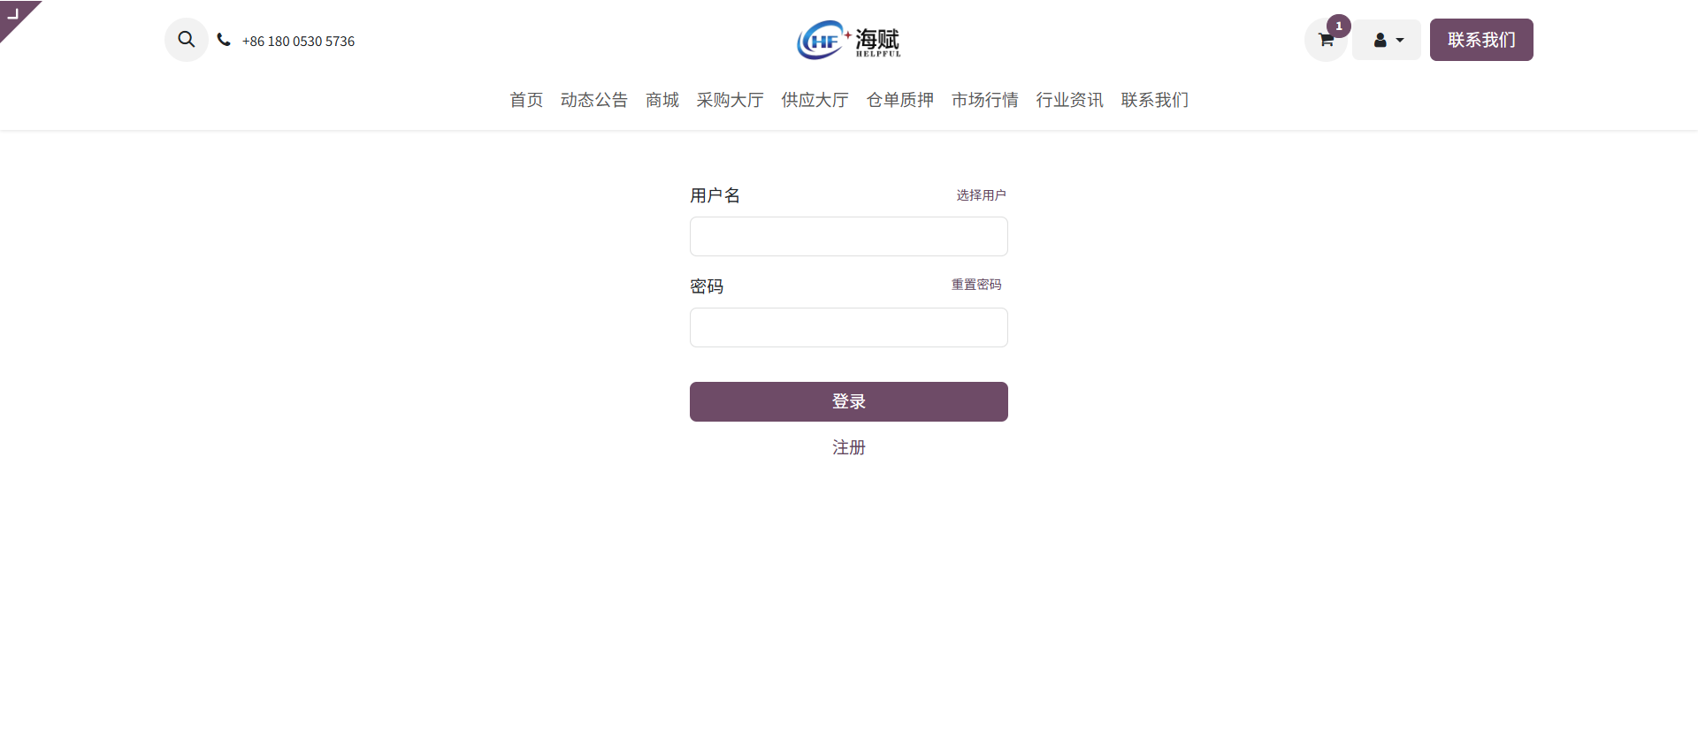

供应商登入页面
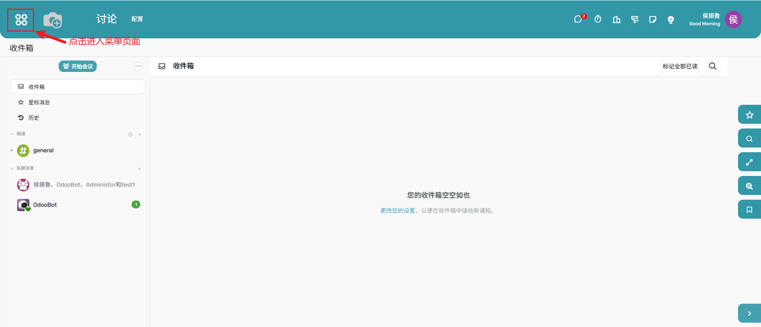

供应商菜单页面
- 进入方式：点击登入界面的菜单符号进入，如上图所示。
- 菜单页面示例如下：
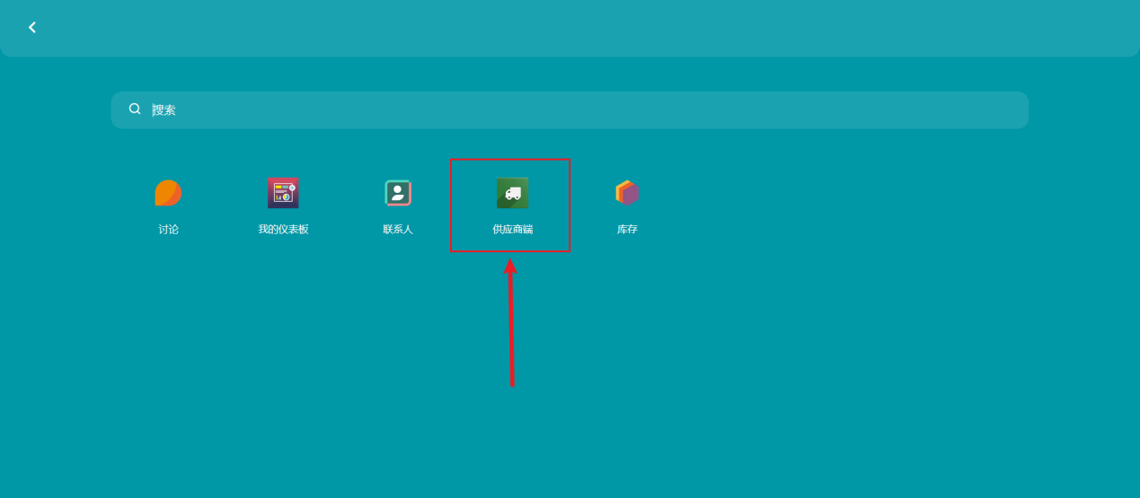

供应商端页面
- 进入方式：点击菜单页面的供应商端模块进入，如上图所示
- 供应商端页面示例如下：
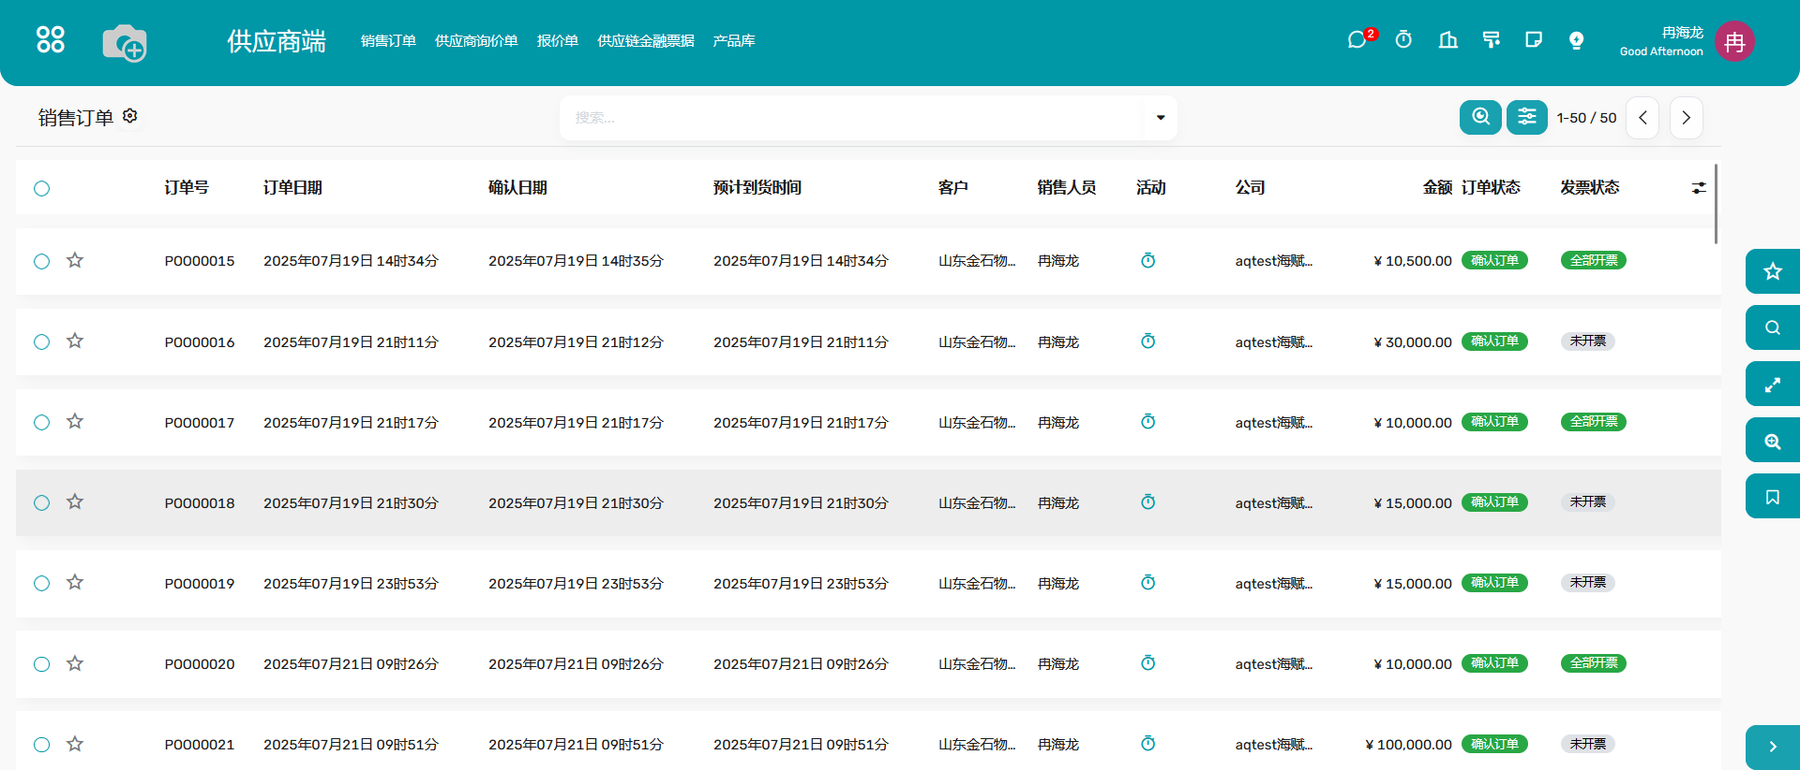

新用户注册
    - 进入登录界面，点击【注册】按钮
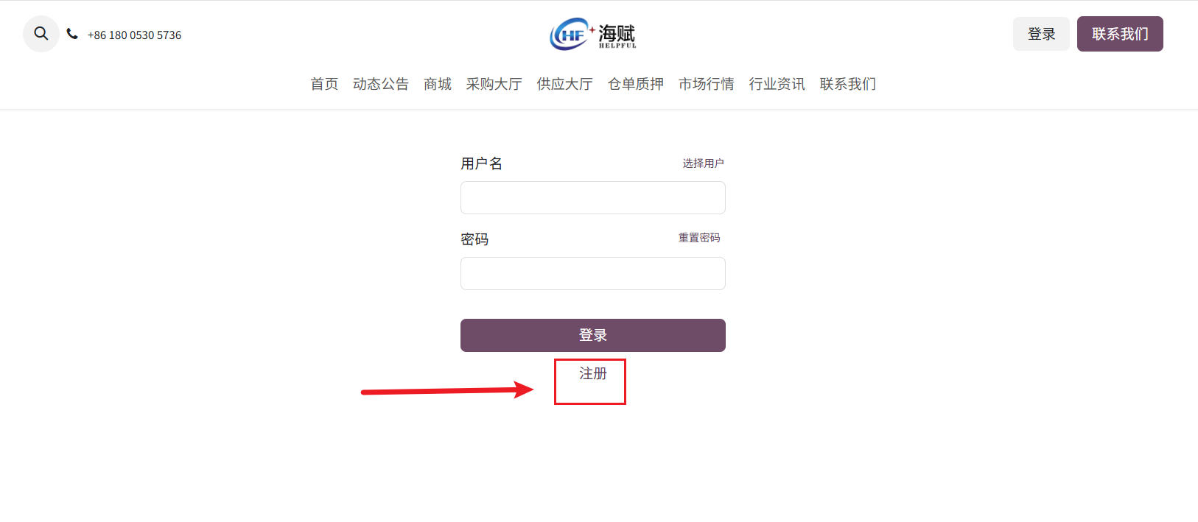
    - 维护用户基础信息
      - 维护注册信息：用户名—根据提示规则自定义；密码--根据提示规则自定义
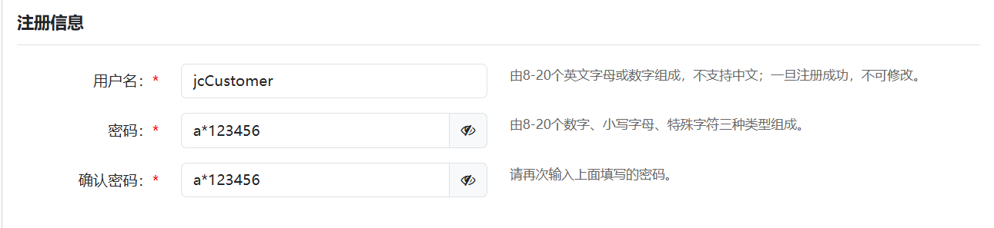
      - 维护注册类型：可注册供应商和供应商两种类型，此处选择【供应商】类型
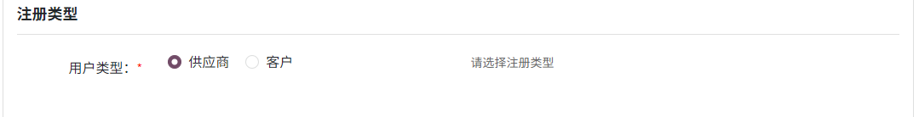
      - 维护公司信息，需如实填写。
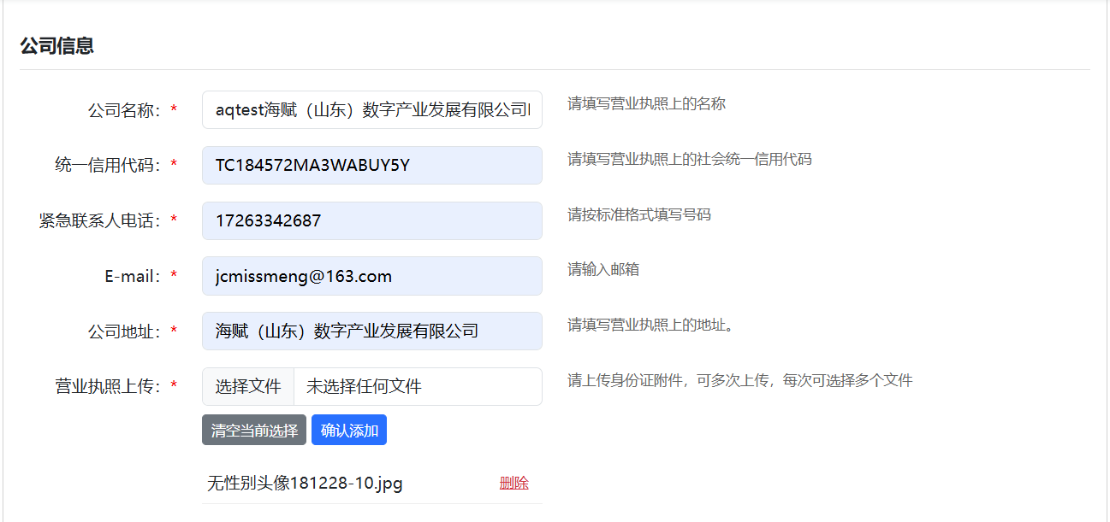
      - 维护开票信息，需如实填写。
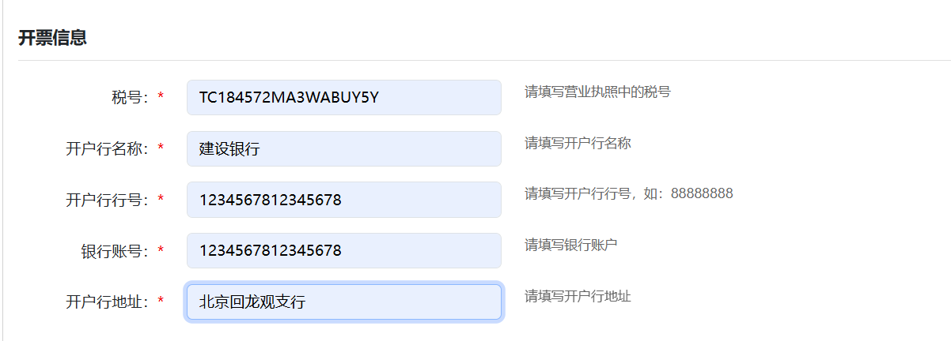
    - 维护人员信息
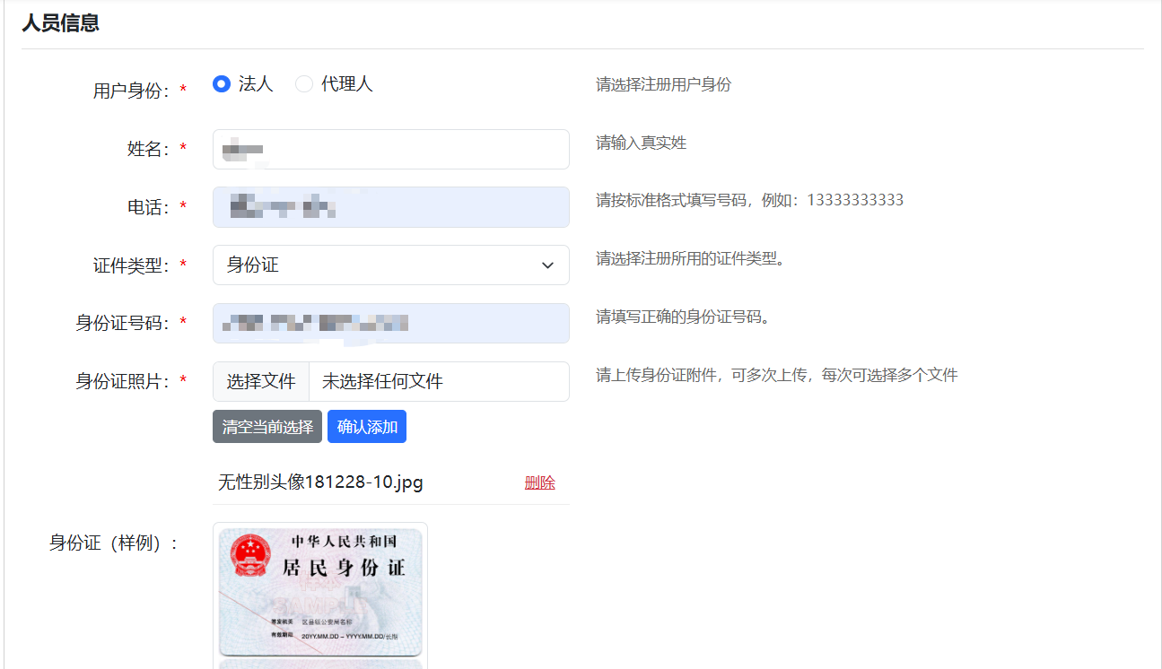
    - 点击提交按钮，显示注册成功

注意：此时网站还无法登录，需等待工作人员审核通过后方可登录。如长时间无法登录，请联系工作人员。
    - 审核通过后会有短信提示，收到短信后即可登录。
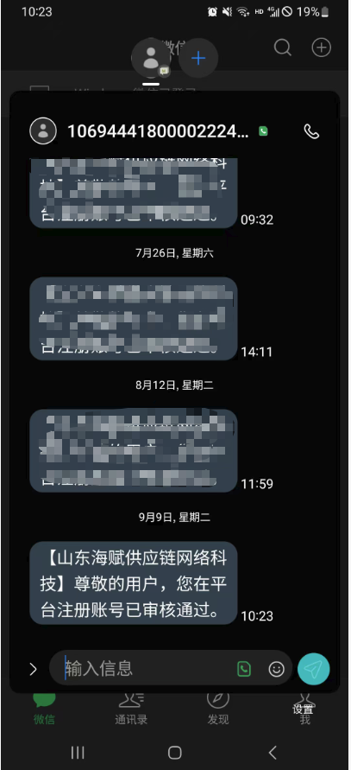

信息认证（※）
- 该功能需要电脑配置摄像头，认证时需要进行人脸识别。
    - 该模块为新用户注册后必须进行的步骤，用于供应商真实信息认证，保障交易真实性，维护网络安全。
    - 进入方式：登录已注册账号，进入菜单页面，点击联系人模块
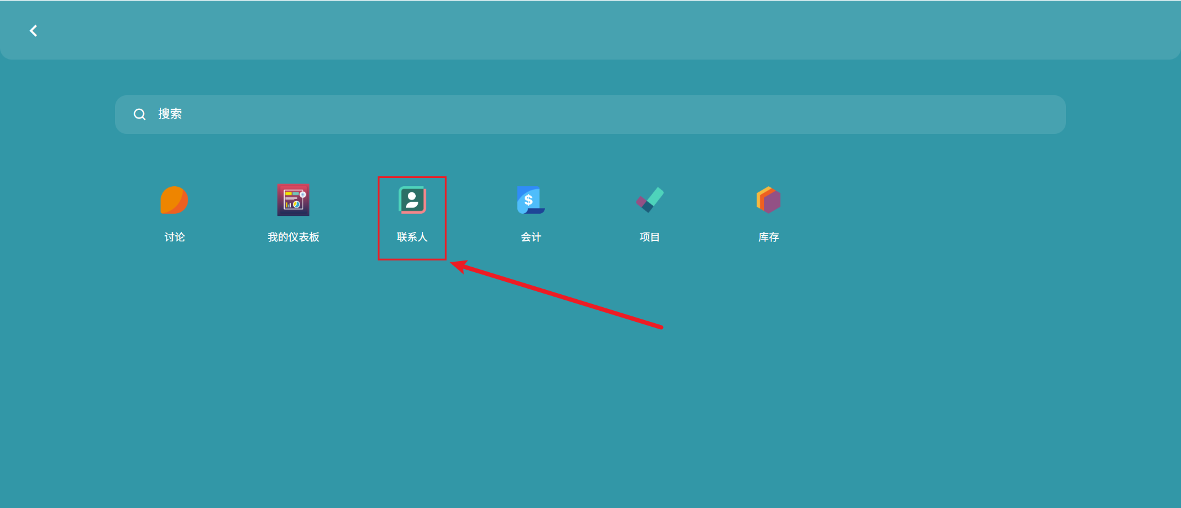
    - 选择当前注册公司，点击。（PS：新注册用户当前页面应只有一个联系人，即供应商自身）
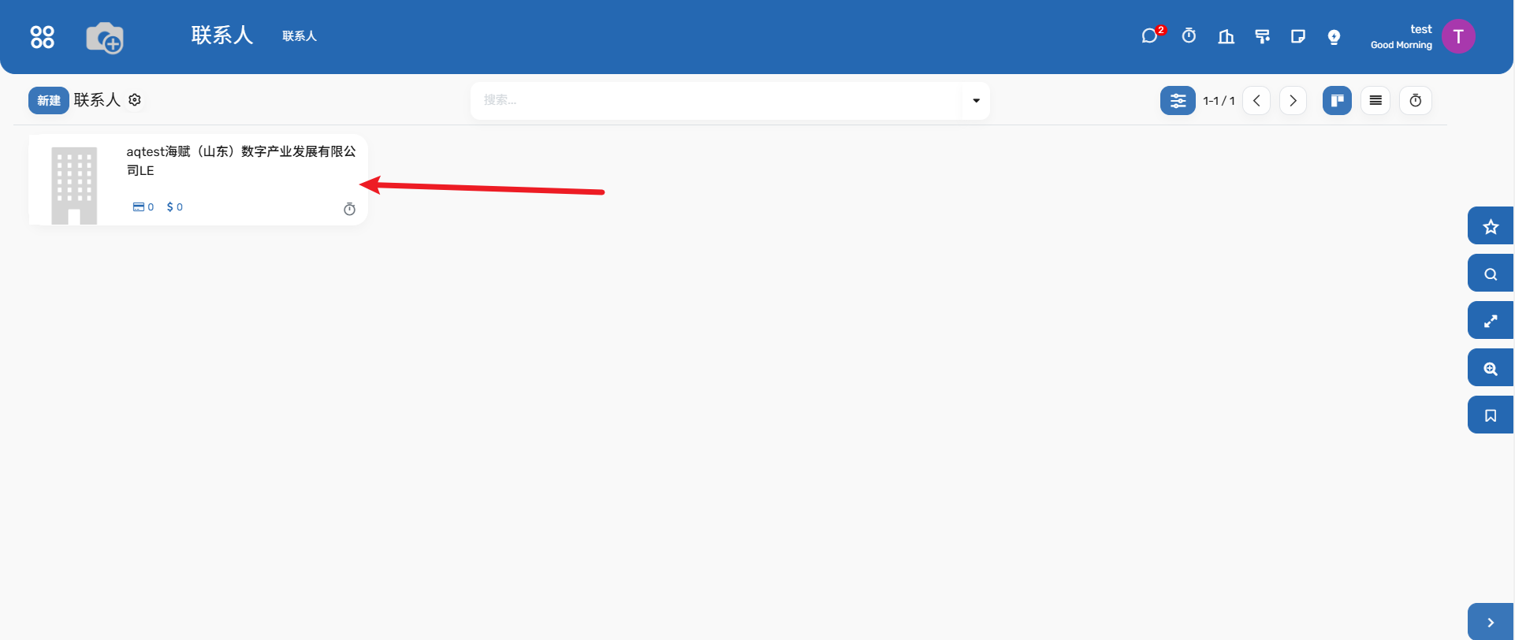
    - 进入联系人信息页面。
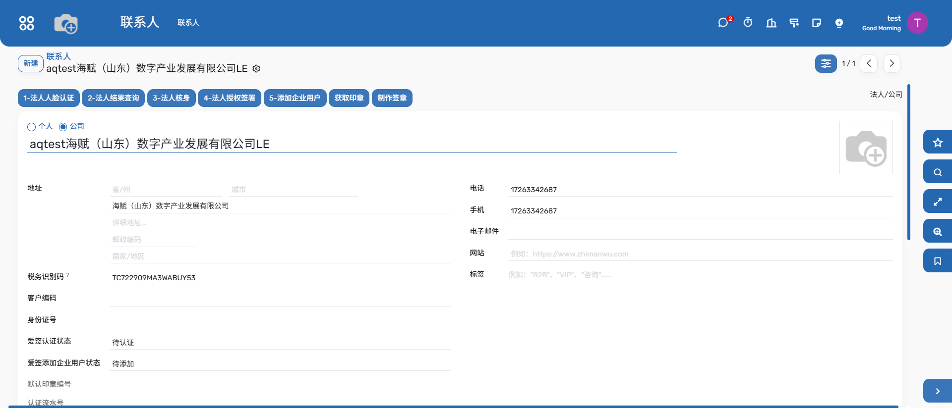
如以上图示基础信息不完整，请再次补充基础信息。
    - 认证步骤
      - 按图示按钮所示部署，顺序操作
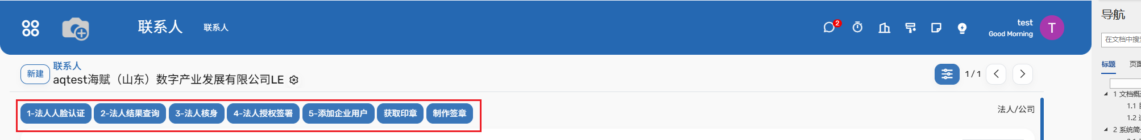
      - 法人人脸认证
点击【1-法人人脸认证】按钮，完成法人人脸认证。认证完成后，点击【2-法人结果查询】按钮，查询爱签认证状态。
      - 法人结果查询
点击【2-法人结果查询】按钮，查询爱签认证状态。认证成功后，爱签认证状态为“人脸认证”。
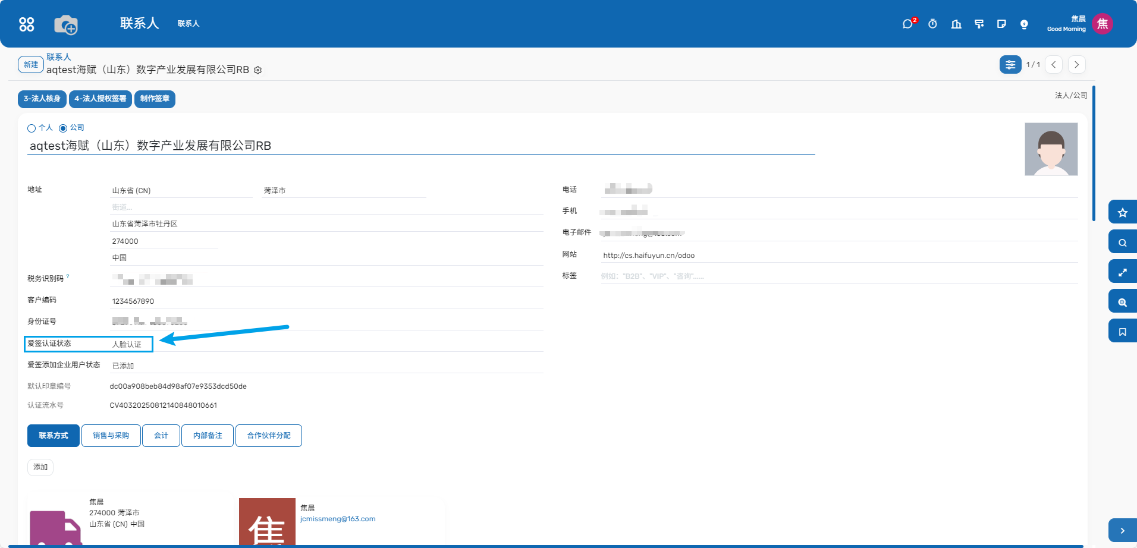
      - 法人核身
点击【3-法人核身】按钮，进行法人核身。
      - 法人授权签署
点击【4-法人授权签署】按钮，签署法人授权合同。
      - 添加企业用户
点击【5-添加企业用户】按钮，添加企业用户。添加企业用户完成后，爱签添加企业用户状态为“已添加”。
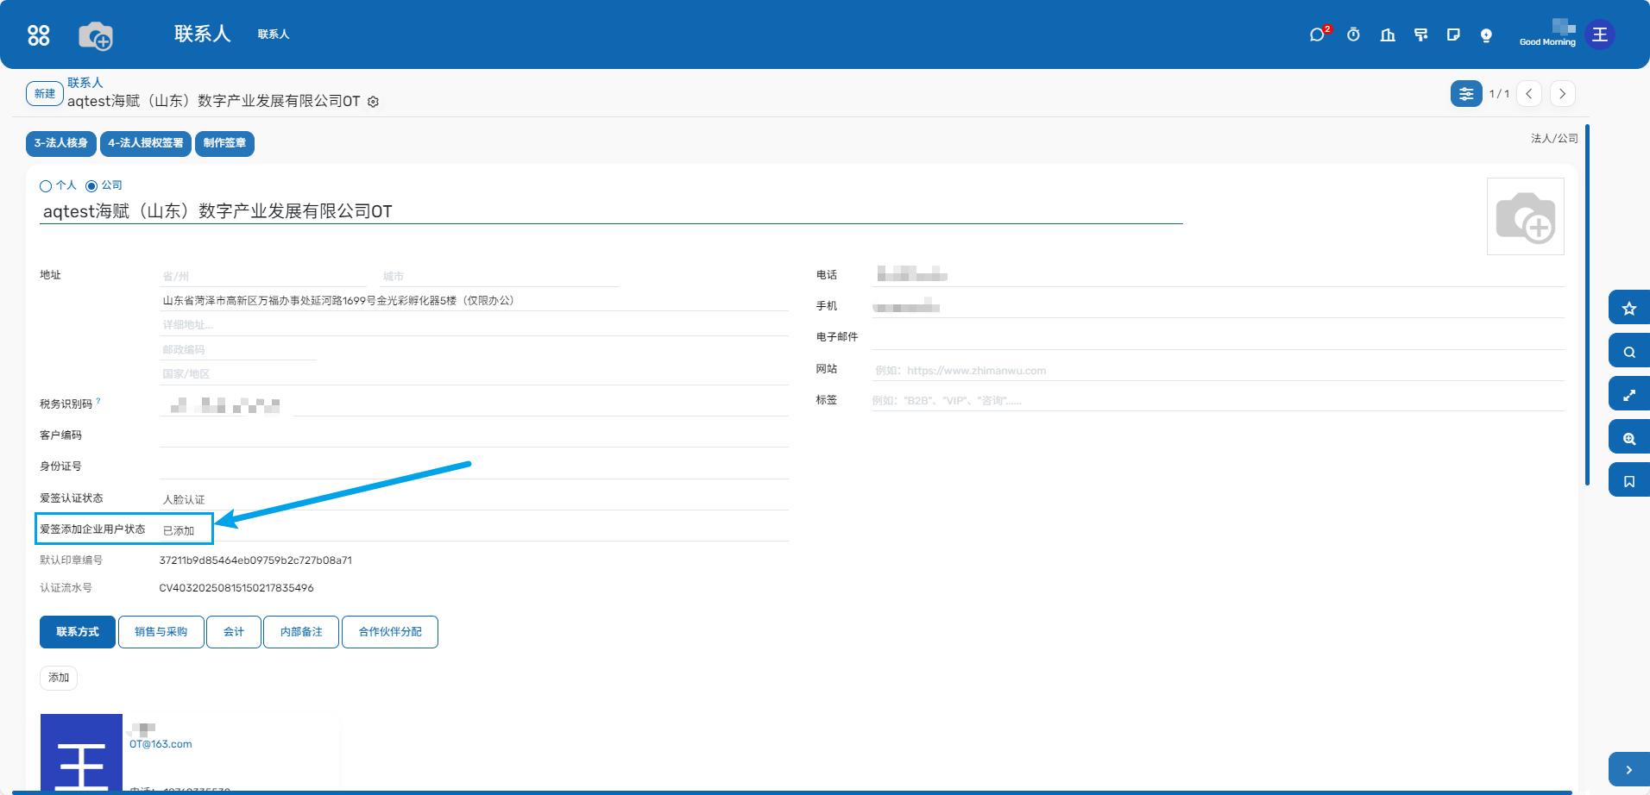
      - 获取印章
点击【获取印章】按钮，获取印章。成功获取印章后，会在默认印章编号处显示印章编号。
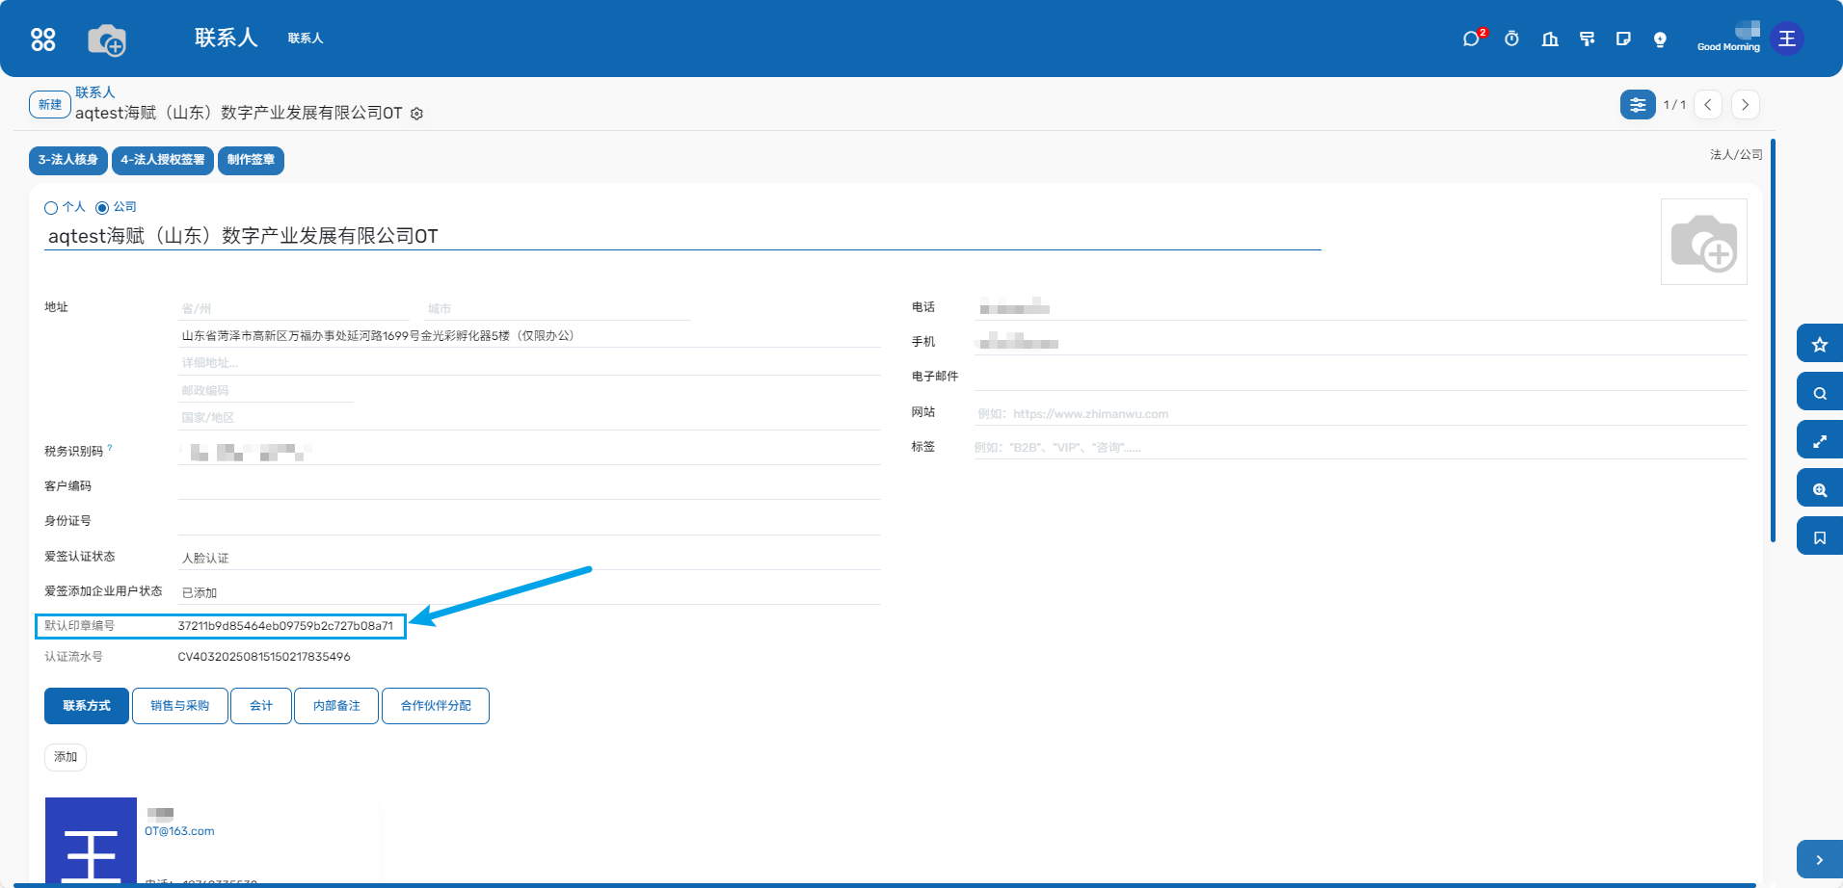
    - 维护联系方式
      - 选择联系方式page页，点击【添加】按钮。
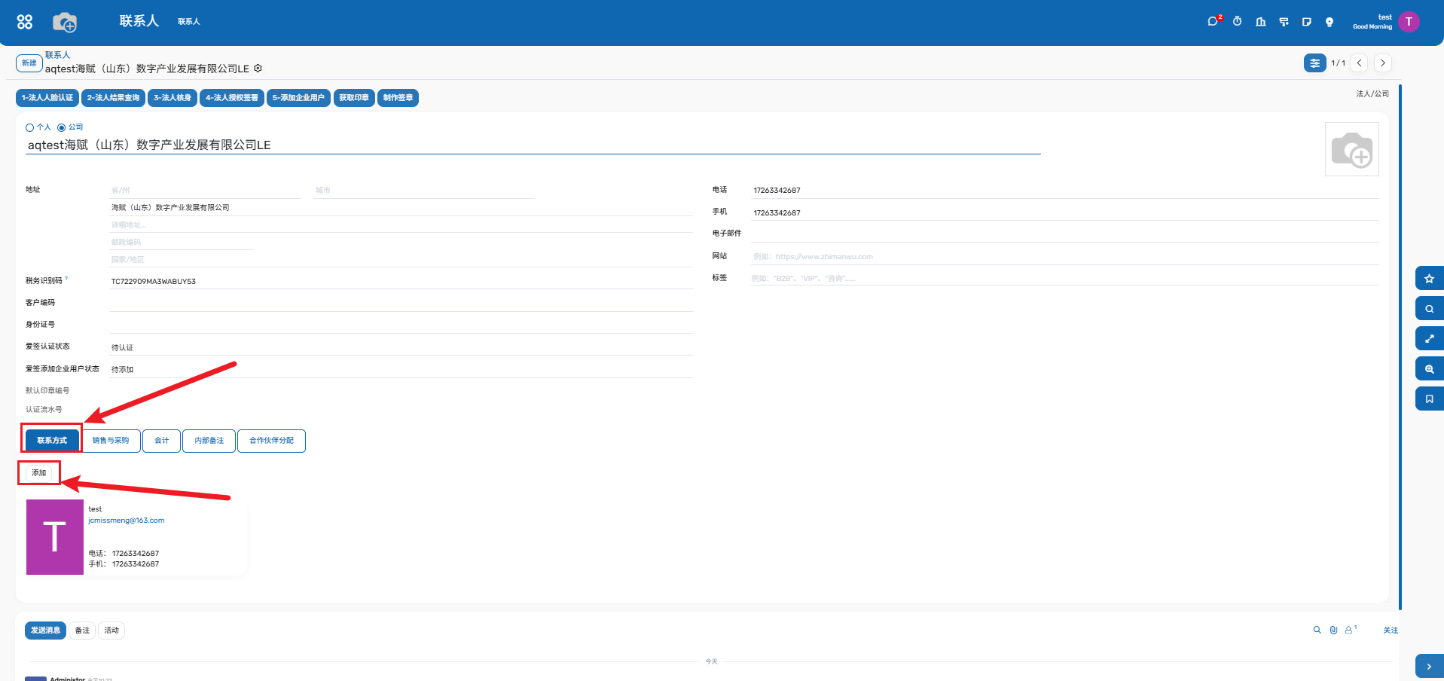
      - 维护联系人信息
在弹出的创建联系人页面，选择联系人，维护联系人基本信息，点击【保存并关闭】按钮，完成。
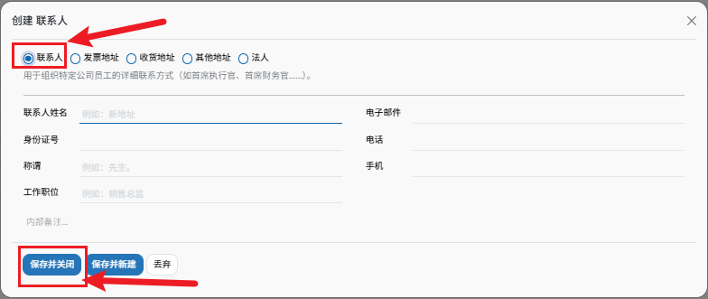
至此，信息认证完成。

报价业务
    - 对于客户发起的询价业务，当平台业务人员邀请对应供应商报价时，供应商模块可接收到供应商报价邀请。查看供应商报价邀请进入方式：打开供应商菜单页面，选择【供应商端】模块。选择【供应商询价单】菜单栏。
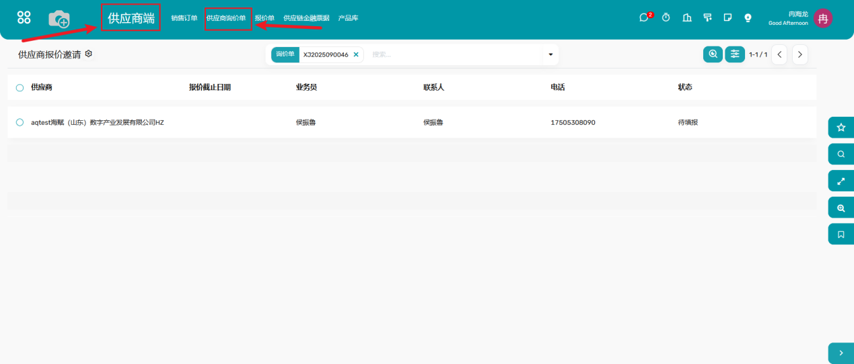
    - 选择对应报价邀请记录，进入详情页面。维护询价明细page页中需报价产品价格等信息，点击【提交报价】按钮提交报价。
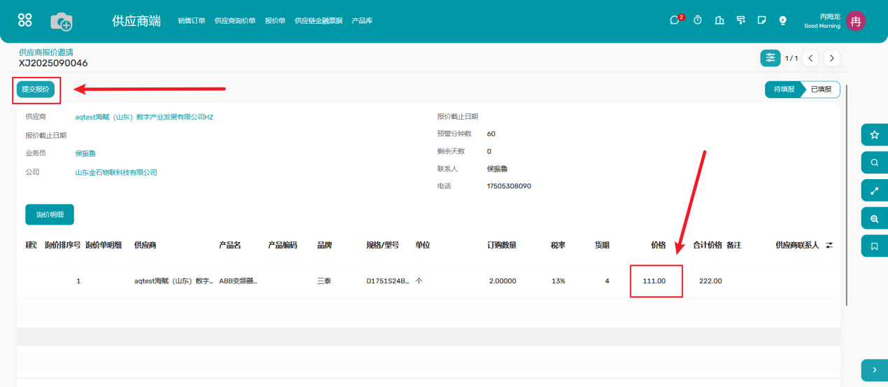

销售订单
    - 平台发起采购订单，提交到供应商后，供应商可以在销售订单列表中查询到。进入方式：打开供应商菜单页面，选择【供应商端】模块，点击【销售订单】菜单栏。
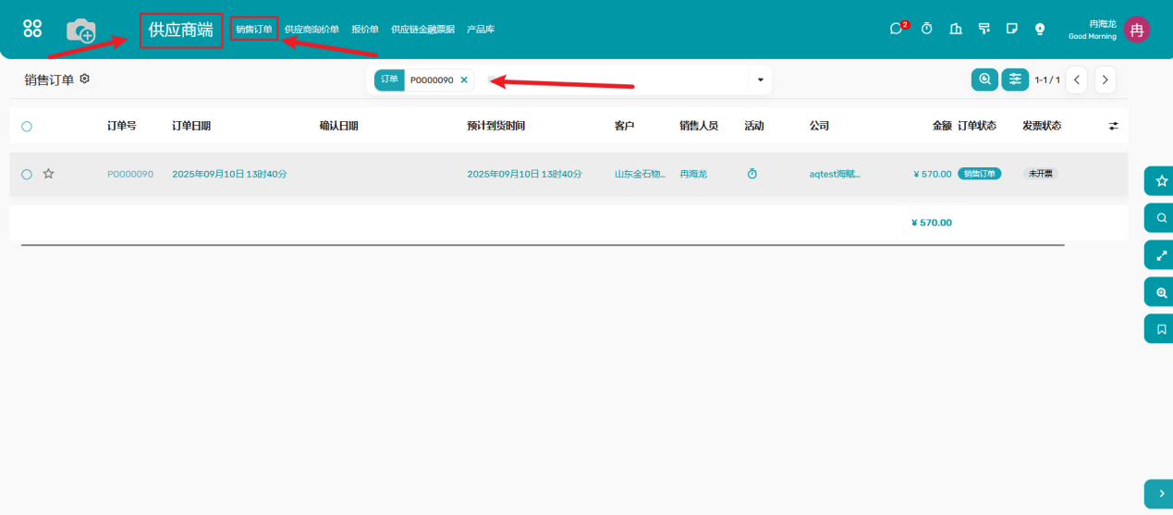
    - 点击相应的销售订单记录，进入销售订单页面。销售订单详情页面如下：
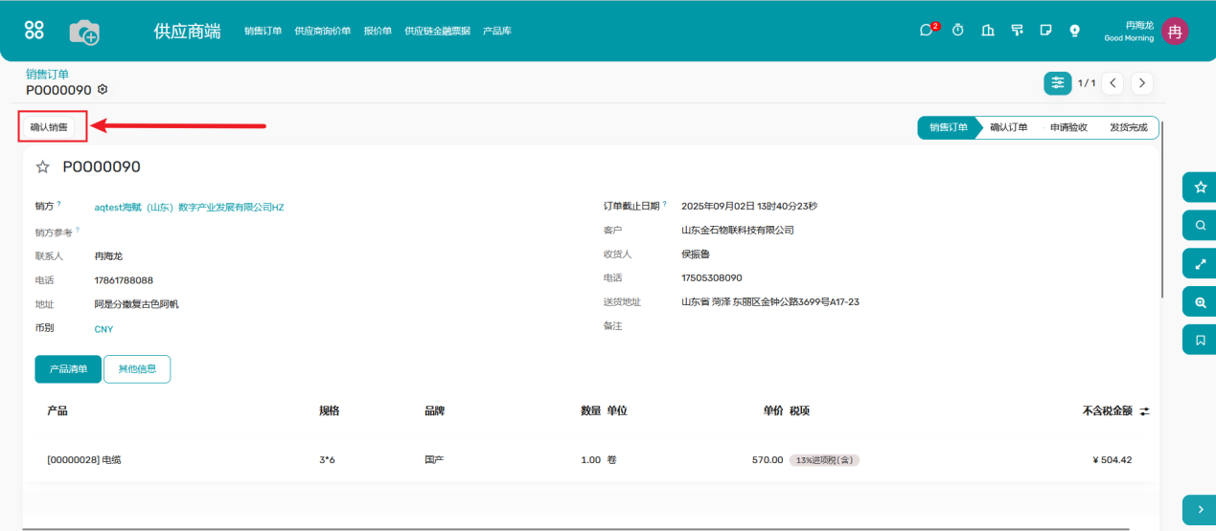
    - 销售订单核对无误后，点击【确认销售】按钮（如上图所示），生成送货单。
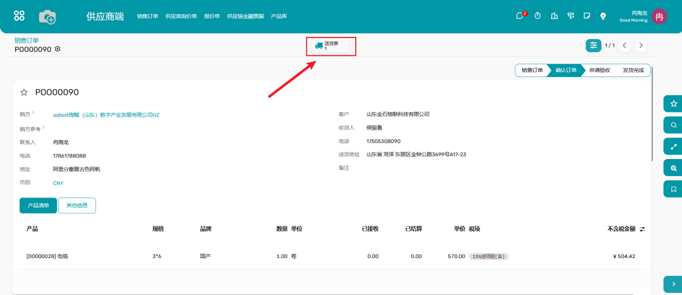
    - 点击【送货单】按钮（如上图所示），进入送货单详情页面。送货单详情页面如下：
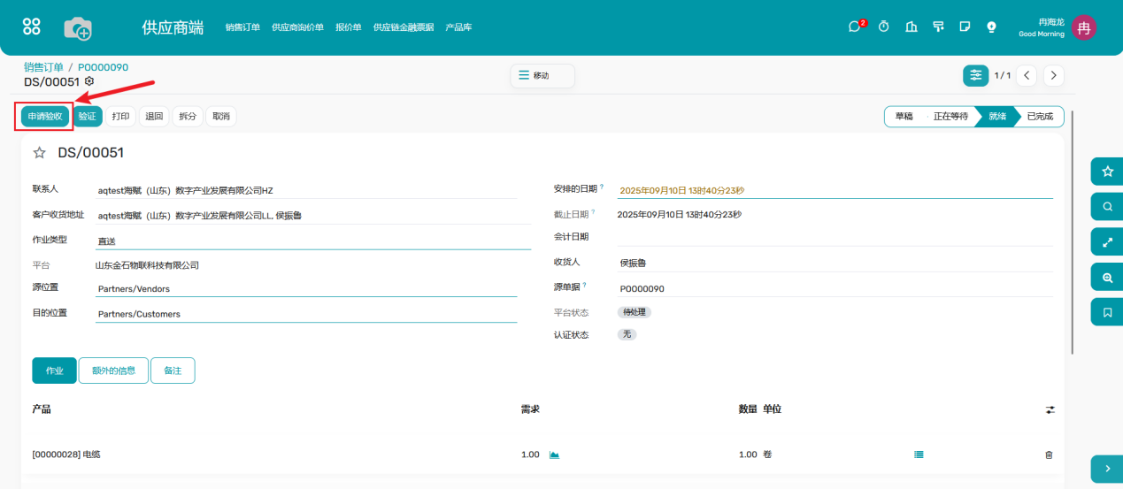
    - 送货单核对无误后，点击【申请验收】按钮（如上图所示），货物发出，平台状态变为“已发出”。
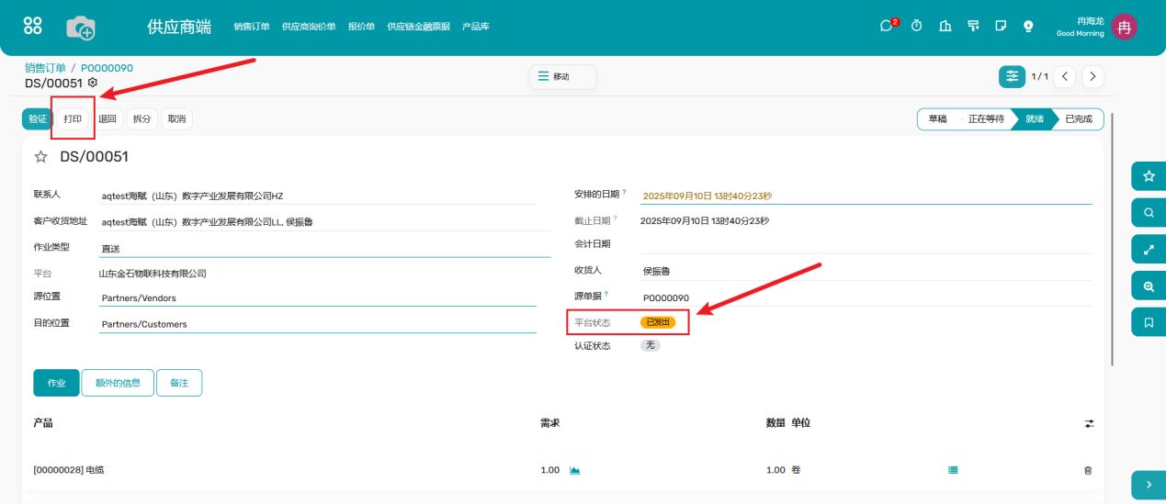
    - 点击【打印】按钮（如上图所示），打印送货单，送货单打印后随货发出，或直接发送给收货人，然后等待客户确认收货。送货单详情如下图所示：
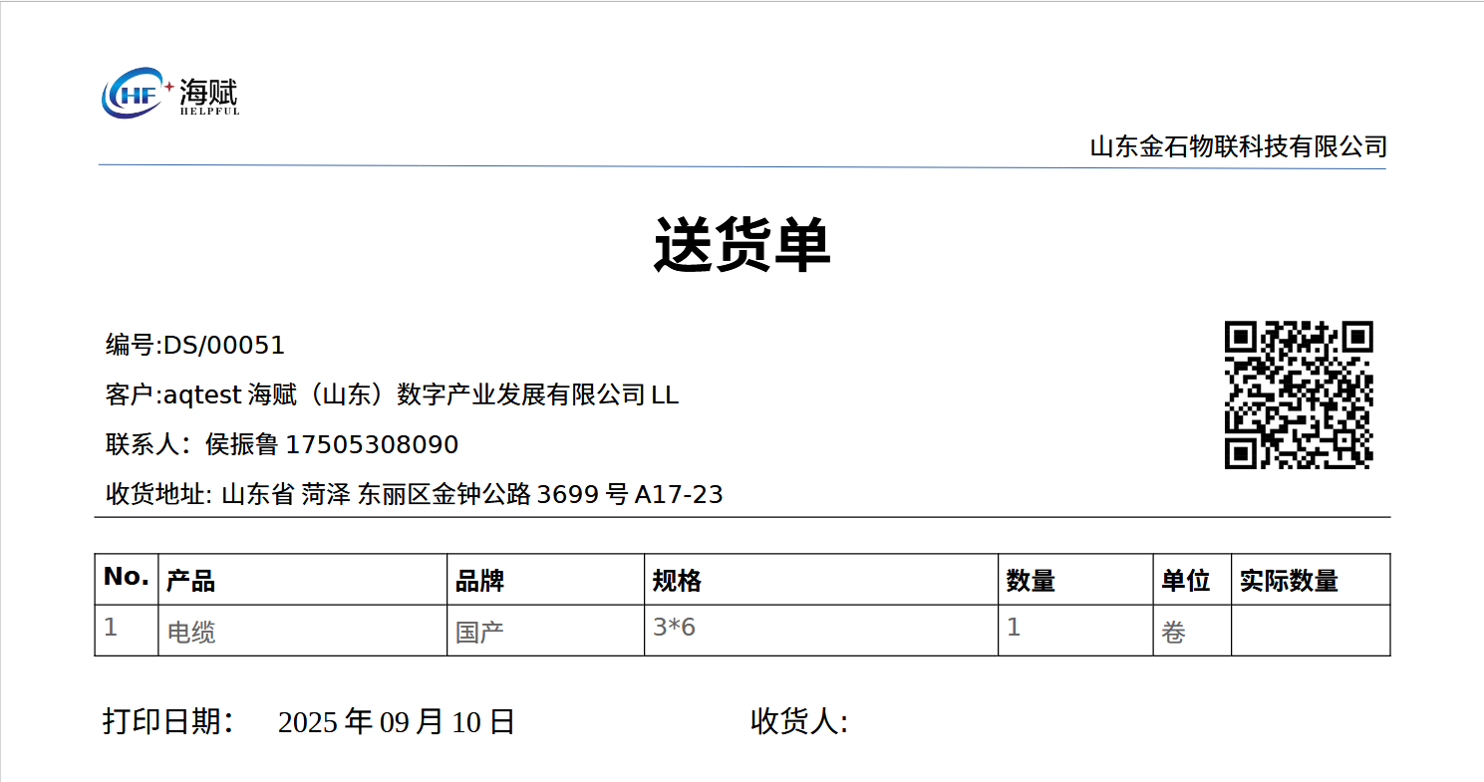
至此供应商销售订单完成。

上传单据（送货单）
    - 待收货人扫描送货单（如上图所示）上的二维码确认收货后，收货人需在送货单上签字，供应商需将签字后的送货单据拍照上传至销售订单上。
销售订单详情页面进入方式（同3.5）：打开供应商菜单页面，选择【供应商端】模块，点击【销售订单】菜单栏，选择对应的销售订单记录，点击进入销售订单详情页面。
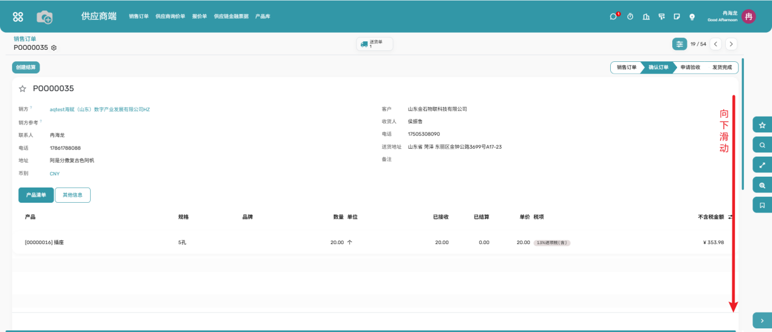
    - 上传位置：在销售订单详情页面向下滑动，可见上传按钮图标。
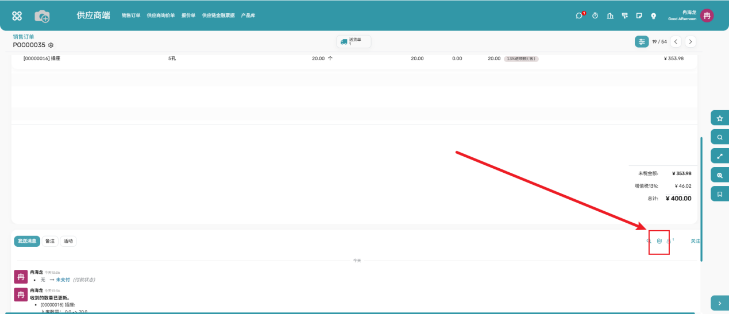
    - 点击上传按钮图标，选择对应送货单文件，点击【打开】按钮上传。
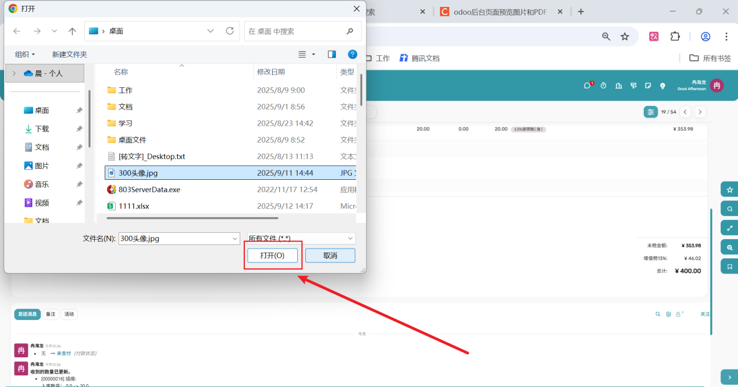
上传完成后进行下一步即可。

结算

创建结算
      - 客户确认收货后，进入供应商销售订单，即可看见【创建结算】按钮。
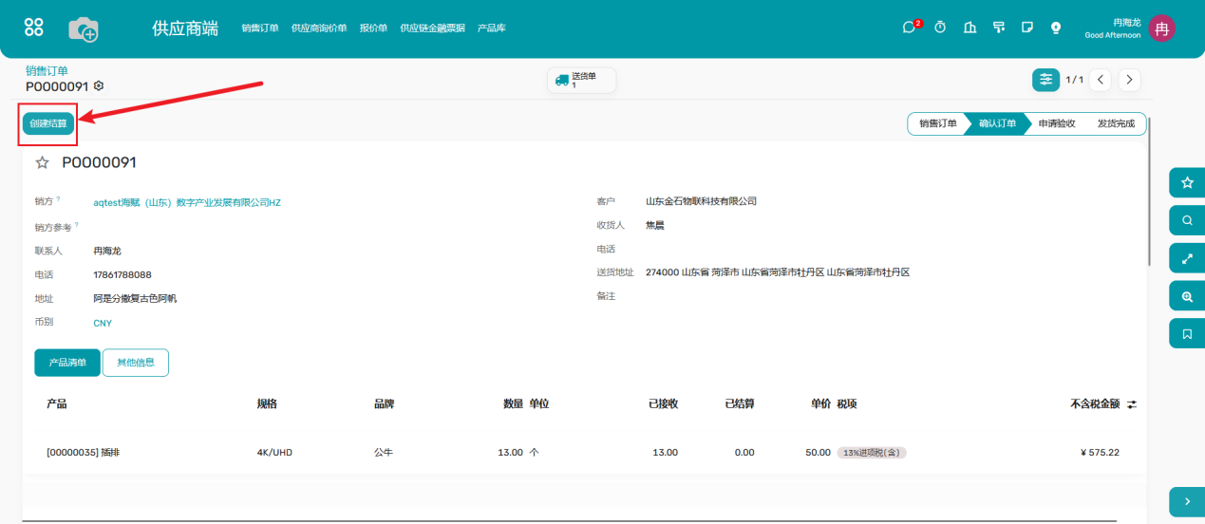
      - 点击【创建结算】按钮（如上图所示），生成草稿账单。
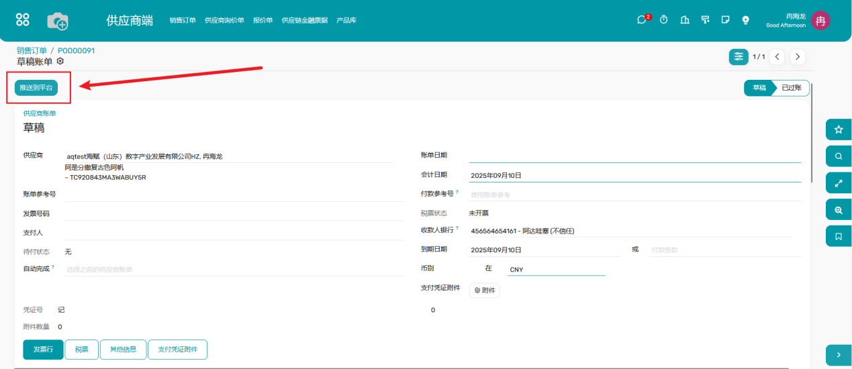
      - 账单核对无误，维护账单日期等信息后，点击【推送到平台】按钮（如上图所示），将账单推送给平台。
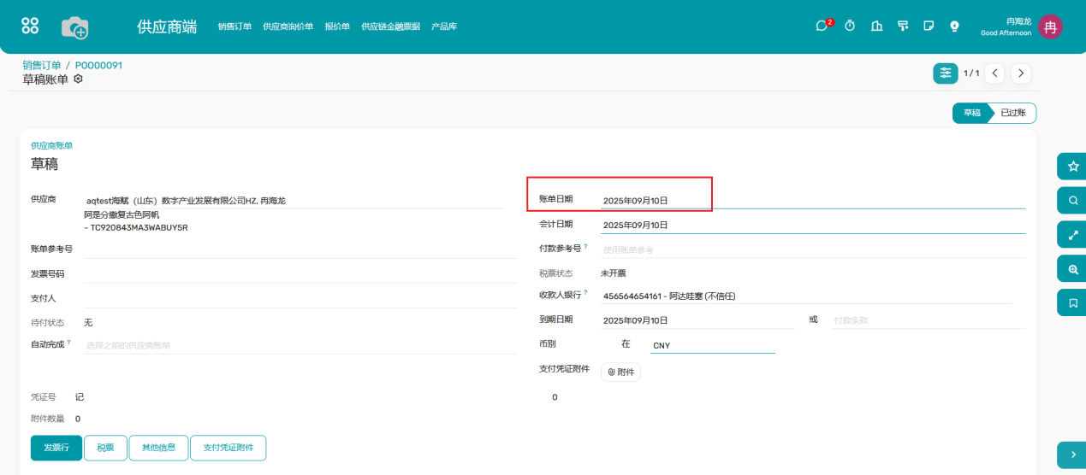

添加税票

      - 待平台审核供应商账单完成后，账单状态变为“待过账”，并出现【添加税票】按钮。
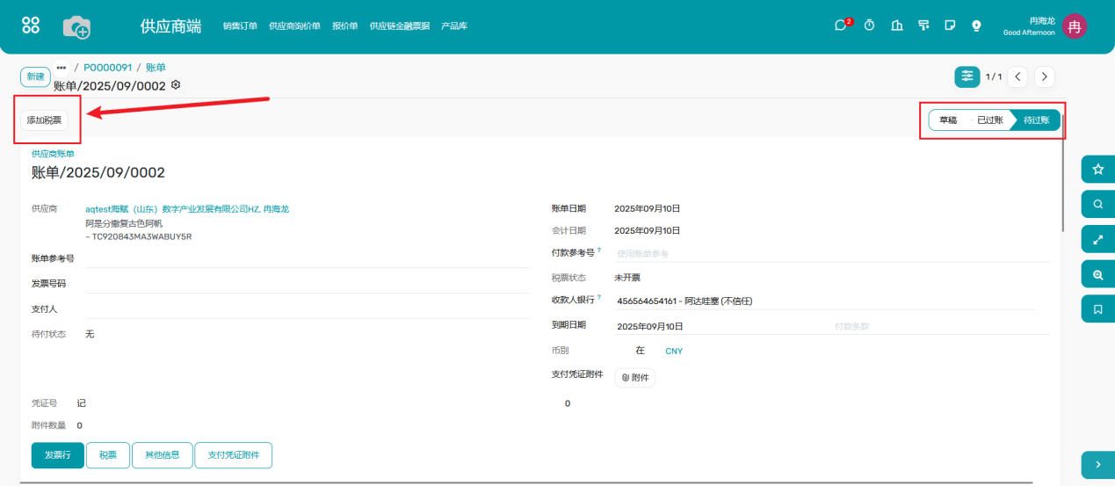
      - 点击【添加税票】按钮（如上图所示），打开税票登记页面。
    - 维护发票号、类别、开票日期等信息
    - 上传发票附件
    - 核对信息无误后，点击【确认】按钮
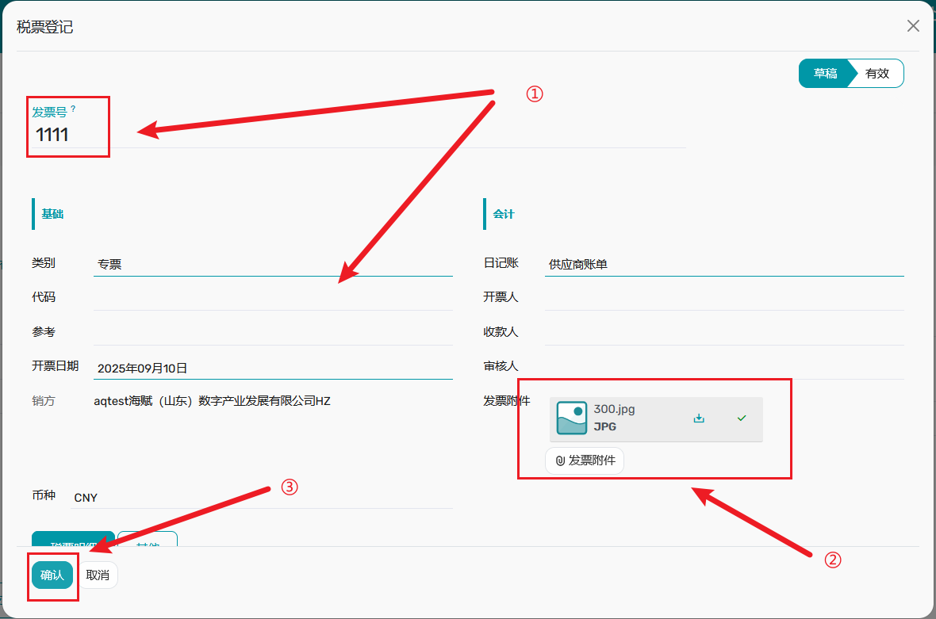
      - 确认无误，点击【确认并推送平台】按钮，推送发票给平台。
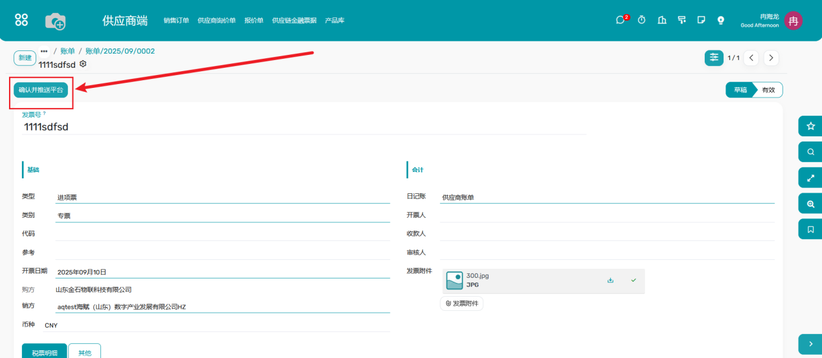

付款完成

      - 在平台给供应商付完款后，结算单页面状态显示为“乙支”，并可查看支付凭证。
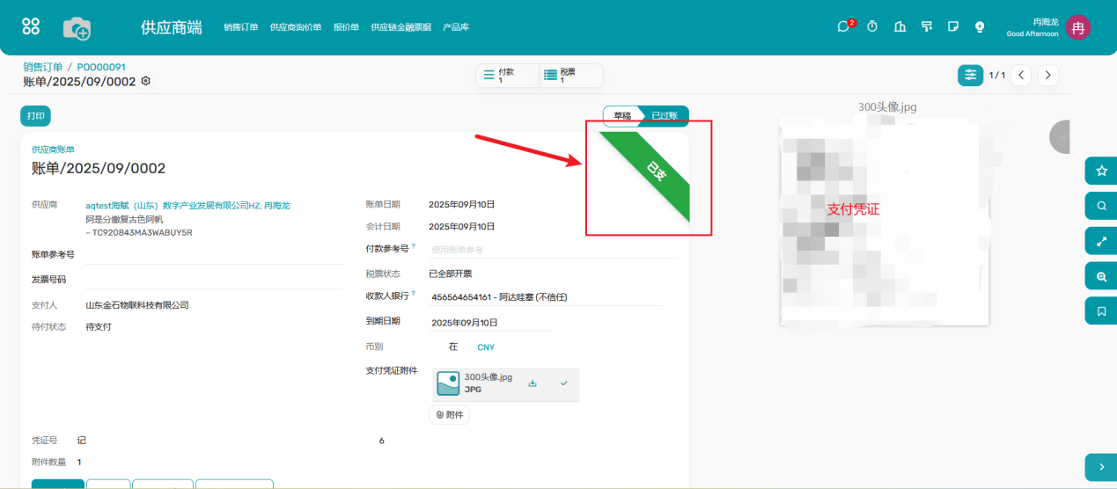
      - 供应商可点击【付款】按钮（如上图所示），查看付款单详情。
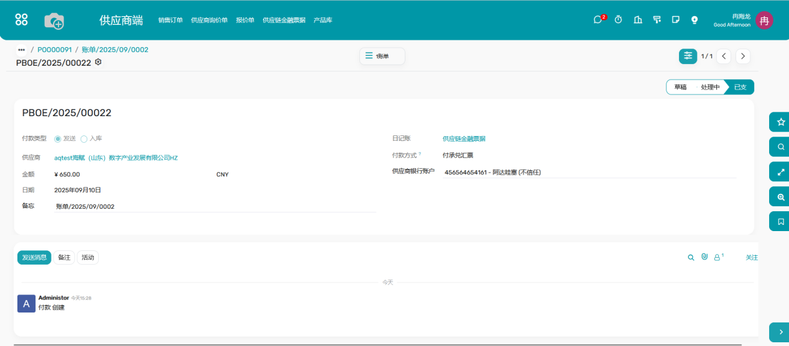

常见问题（FAQ）
问题 | 解决方法
忘记密码？ | 点击【忘记密码】链接，通过邮箱重置。
页面加载失败？ | 清除浏览器缓存或尝试更换浏览器。
数据导出失败？ | 检查网络连接或联系管理员。

注意事项
- 定期修改密码，勿泄露账户信息。
- 操作敏感功能（如删除数据）需二次确认。
- 系统维护时间：每周日 00:00-02:00（避免此时段操作）

附录

术语解释
- SSO：单点登录（Single Sign-On）
- API：应用程序接口

联系支持
- 技术支持邮箱：support@example.com
- 电话：XXX-XXXXXXX

